

关于举办“2014年全国职业院校技能大赛”中职组
电子商务技术、网络布线、网络搭建及应用
赛项说明会的通知
各省、自治区、直辖市教育厅（教委），各计划单列市教育局，新疆生产建设兵团教育局，有关单位：
为确保2014年全国职业院校技能大赛相关赛项的顺利进行，便于各参赛队进一步了解赛事要求，做好相关筹备工作，中职组 “电子商务技术”、“网络布线”、“网络搭建及应用” 赛项专家组决定于2014年4月26日（周六）在北京召开相关赛项赛前说明会。现将有关事项通知如下：
- 会议内容
- 解读比赛规程内容及注意事项；
- 介绍设备功能及操作技术；
- 互动答疑。
附件1：参会须知及交通路线图
附件2：说明会日程安排
附件3：报名回执
中国职业技术教育学会信息化工作委员会
2014年4月12日

附件1：
参会须知及交通路线图
一、参会人员
参加说明会名额：可派领队、指导老师或其他相关人员参加，各省、自治区、直辖市、计划单列市、新疆生产建设兵团不超过4人。
- 会议时间
1、报到时间：2014年4月 25 日（全天）
2、会议时间：2014年4月 26 日
三、会议地点
北京新北纬饭店
酒店地址：中国.北京市宣武区西经路11号
酒店联系电话：010-63023575
四、报到地点
北京新北纬饭店一楼大厅
五、有关事项
1. 此次会议不收取任何费用，食宿统一安排，费用自理。
2.请各有关单位于4月18日前将报名回执电子邮件发送至以下联系人邮箱。
联系人：孙老师、单老师：010-52452581。
邮箱：skillchina@126.com。
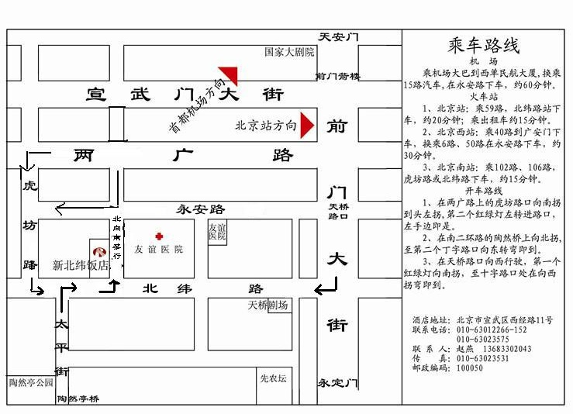
交通路线图

附件2：
说明会日程安排
时间 |  | 主要内容
4月 25 日 |  | 报到
4月 26 日上午 | 8:30-10:10 | 网络布线 | 8:30-9:00 | 赛项说明
4月 26 日上午 | 8:30-10:10 | 网络布线 | 9:00-9:30 | 设备功能及操作介绍
4月 26 日上午 | 8:30-10:10 | 网络布线 | 9:30-10:10 | 专家答疑
4月 26 日上午 | 10:10-10:20 | 茶歇
4月 26 日上午 | 10:20-12:00 | 电子商务技术 | 10:20-10:50 | 赛项说明
4月 26 日上午 | 10:20-12:00 | 电子商务技术 | 10:50-11:20 | 软件平台功能及操作介绍
4月 26 日上午 | 10:20-12:00 | 电子商务技术 | 11:20-12:00 | 专家答疑
4月 26 日下午 | 14:00-15:40 | 网络搭建及应用 | 14:00-14:30 | 赛项说明
4月 26 日下午 | 14:00-15:40 | 网络搭建及应用 | 14:30-15:00 | 设备功能及操作介绍
4月 26 日下午 | 14:00-15:40 | 网络搭建及应用 | 15:00-15:40 | 专家答疑
附件3：
报 名 回 执
中职组电子商务技术、网络布线、网络搭建及应用赛项说明会回执表
省级
姓 名 | 性别 | 民族 | 职务/  职称 | 手机 | 工作单位 | 是否单住
对食宿等如有特殊要求，请详细注明。

